云效project项目管理
作为项目负责人，我们是如何及时获悉当前项目的进展和问题？宏观跟踪项目进度、范围，了解项目当前进度，需求处理情况以及项目成员的工作负荷情况。
作为项目管理人员，我们是如何跟进和推进项目的正常进行？微观把控项目进度、质量，能够查看该项目具体有多少bug，有多少漏洞，项目可维护性如何，代码的行数是多少，该项目风险多大，有多少阻断性问题、严重性问题，该项目的技术债务时间为多久。
- 以【2022】南京体育学院二代健身路径动作库管理软件项目为例展示项目进度跟踪与把控。整个管理分为两部分，分别是宏观跟踪项目进度、范围，微观把控项目进度、质量。

宏观跟踪项目进度、范围
- 备注：通常项目进度跟踪以需求为颗粒度，需要做到进度可控，项目范围可控，不要范围蔓延或范围镀金。例如识别了xx个需求，按照一周一迭代的方式规划了四个迭代周期。确认了xx个需求，xx个需求进入开发阶段，xx个需求进入设计阶段，xx个需求已经集成到系统中，并给客户演示，确认无误。
- 登录云效，找到需要跟踪的项目，这里选择【20220南京体育学院二代健身路径动作库管理软件项目。
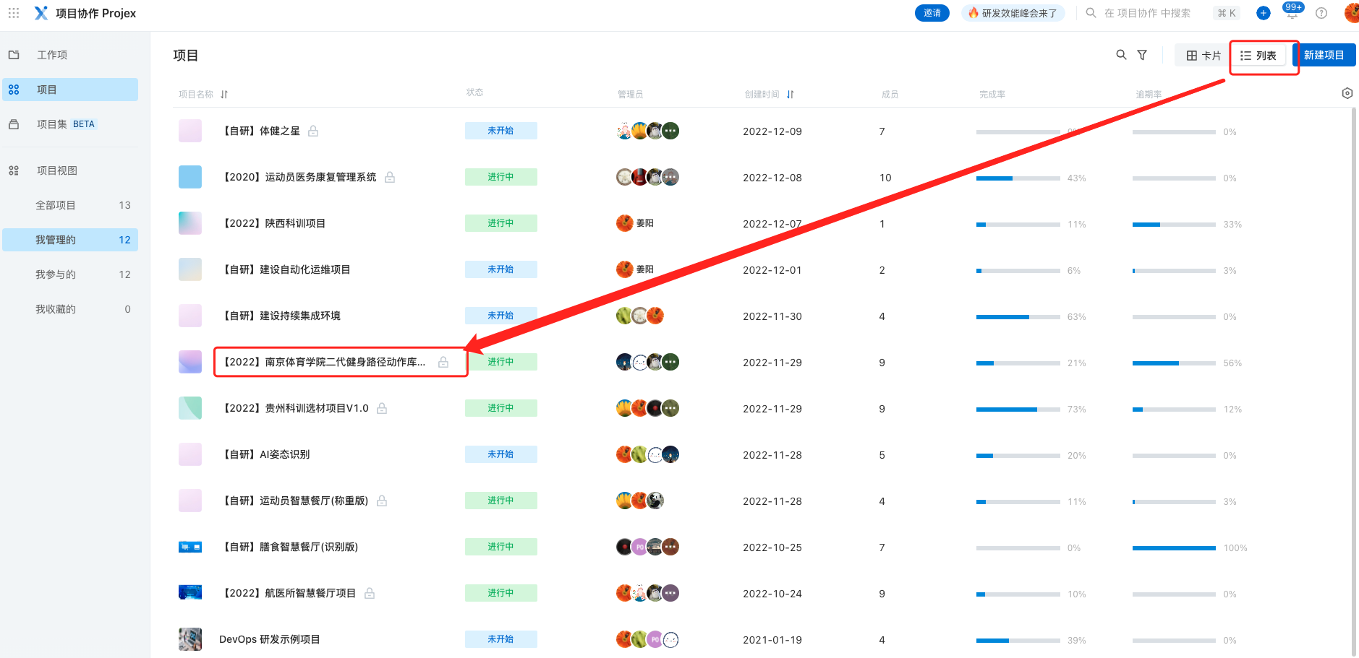
- 点击需求模块按钮进入需求展示页面。下面说明不同的需求状态。
【待处理】产品人员梳理出的需求，还没进行需求交底；
【已确认】已经过需求交底的需求，状态变更至已确认。此时前端开发人员、后端开发人员、测试人员将根据需求拆解成任务，任务的估时评审通过后将转到第三步；
【设计中]UI设计师将根据原型图绘制UI设计稿，并上传至蓝湖；
【开发中】开发人员将自己的任务拖动至开发中，此时需求的状态由已确认自动变更为开发中；
【测试中】开发人员完成开发工作，并将任务拖动至测试中，此时需求的状态由开发中自动变更为测试中；
测试人员完成测试工作，将在缺陷模块提交bug；
【已完成】测试人员完成测试工作，测试无误后系统上线。产品人员验收线上系统，如无问题，则将需求的状态由测试中变更为已完成；
【已取消】研发过程中需求澄清不清晰或无法研发的需求将变更为已取消。
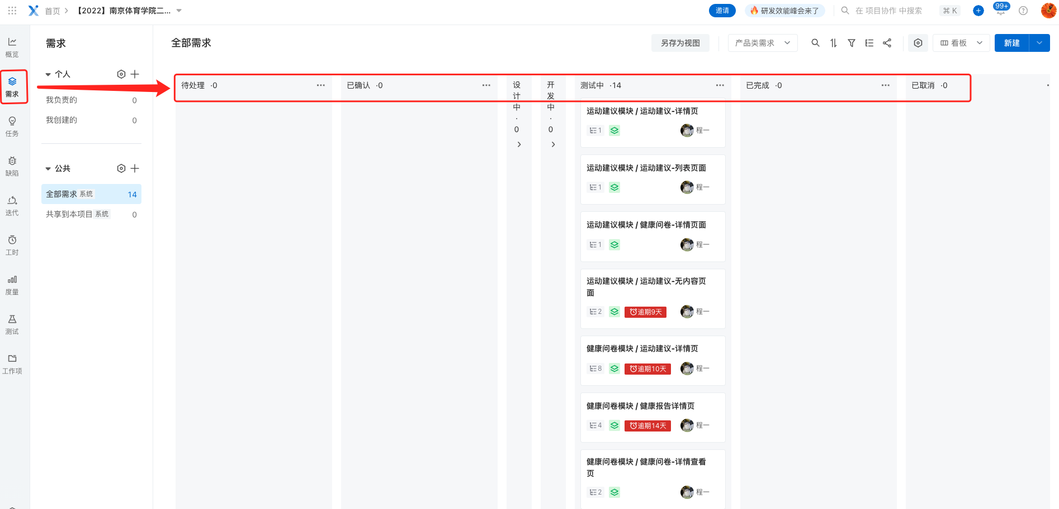
- 点击迭代模块进入迭代详情页面。在迭代中，可以看到有多少工作项，完成了多少工作项，此项目的工作量排名，明确项目进度可控。
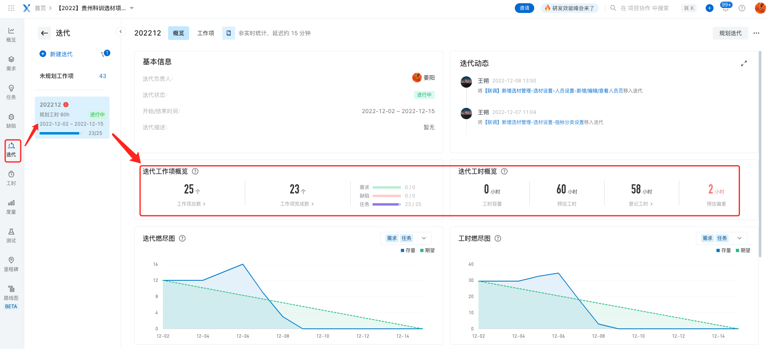
- 点击工时模块进入工时详情页面。在工时模块，能够查看项目成员的工作负荷情况，判断成员工作量是否饱满。
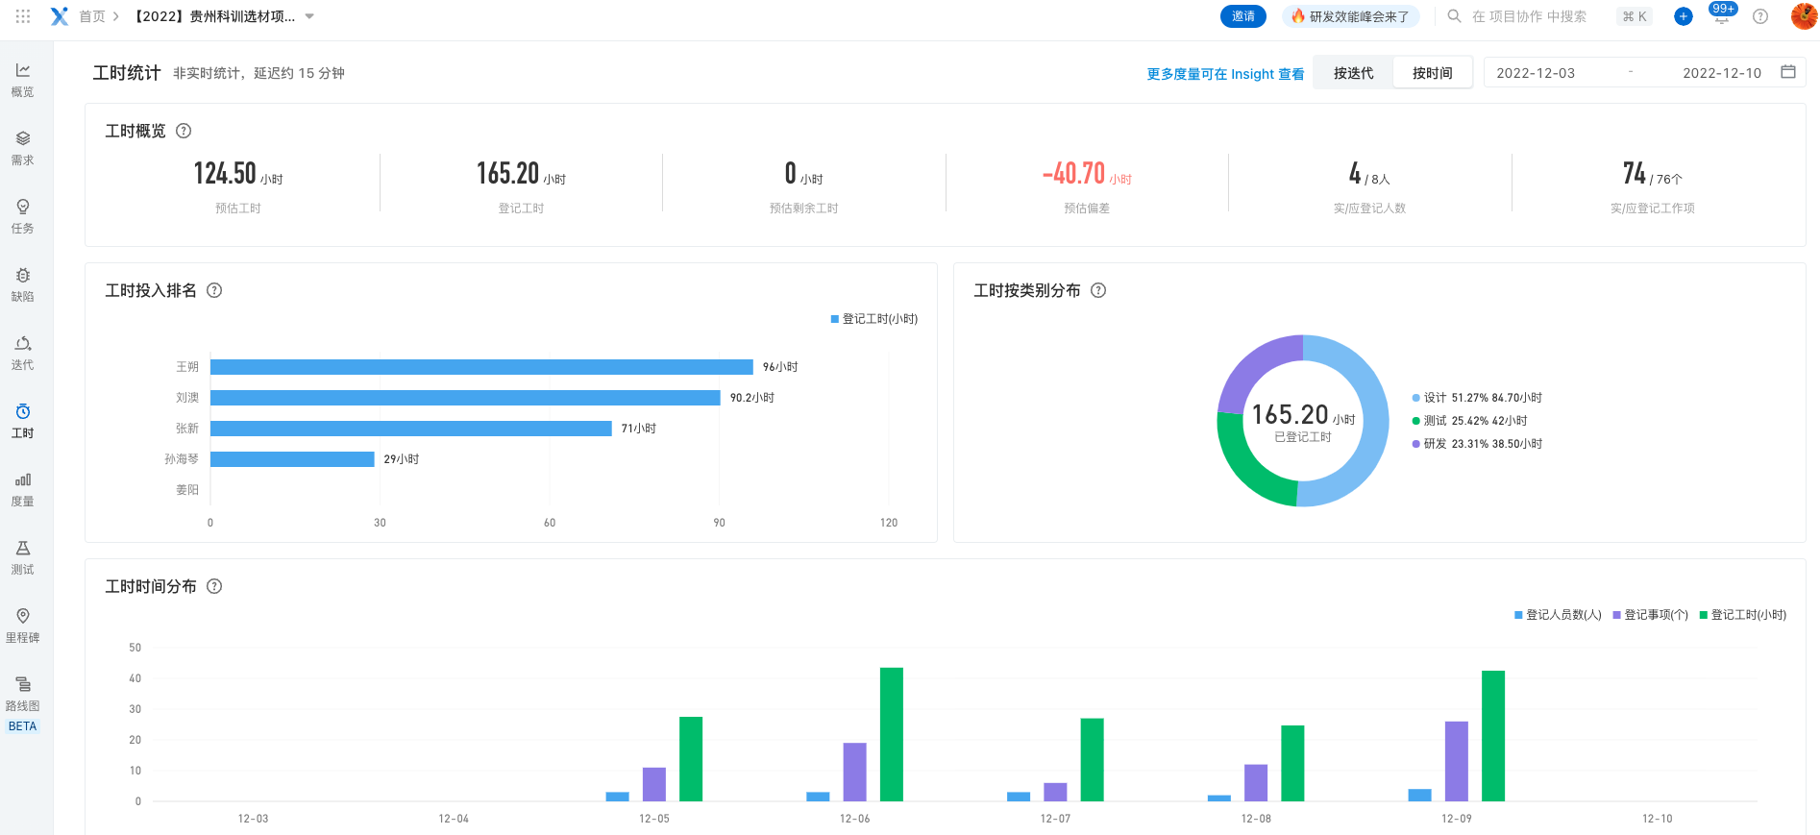

微观把控项目进度、质量
备注：通如果想进一步了解研发过程中细节，例如了解前端开发人员的工作、后端人员开发人员的工作、测试人员的工作，可以在此查看。在任务模块可以看到各个工程师详细的工作概览。
- 点击任务模块按钮进入任务展示页面。下面说明不同的任务状态。
- 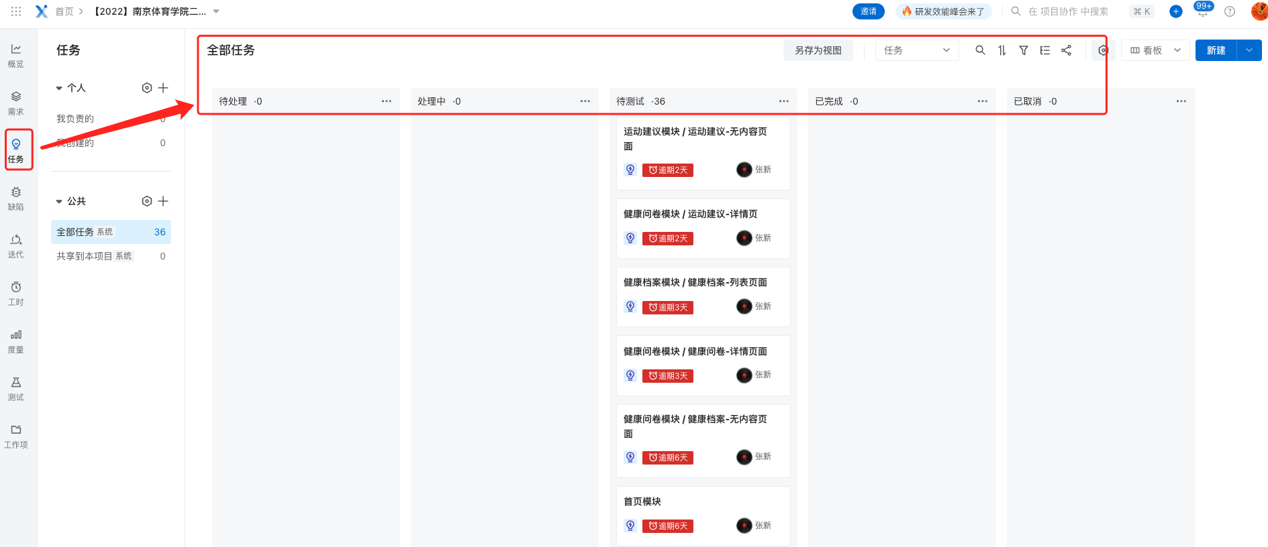
- 点击任务详情，能够查看该任务的估时和实际工时，其中估时是经过开发经理评审确认通过。当实际工时和估时发生偏差时，需要进行偏差分析，记录到微盘文档之中，对于一些技术难题，总结到QA笔记之中，并在迭代回顾会分享。
- 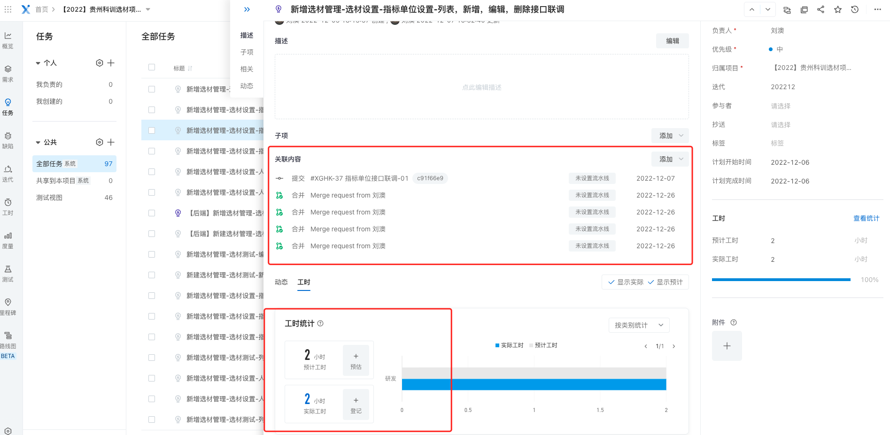
- 点击关联内容中的代码链接，能够跳转至代码页面，能够查看这些代码是经过开发经理评审，并合并到主干分支之中，确保代码风格和团队保持一致。
- 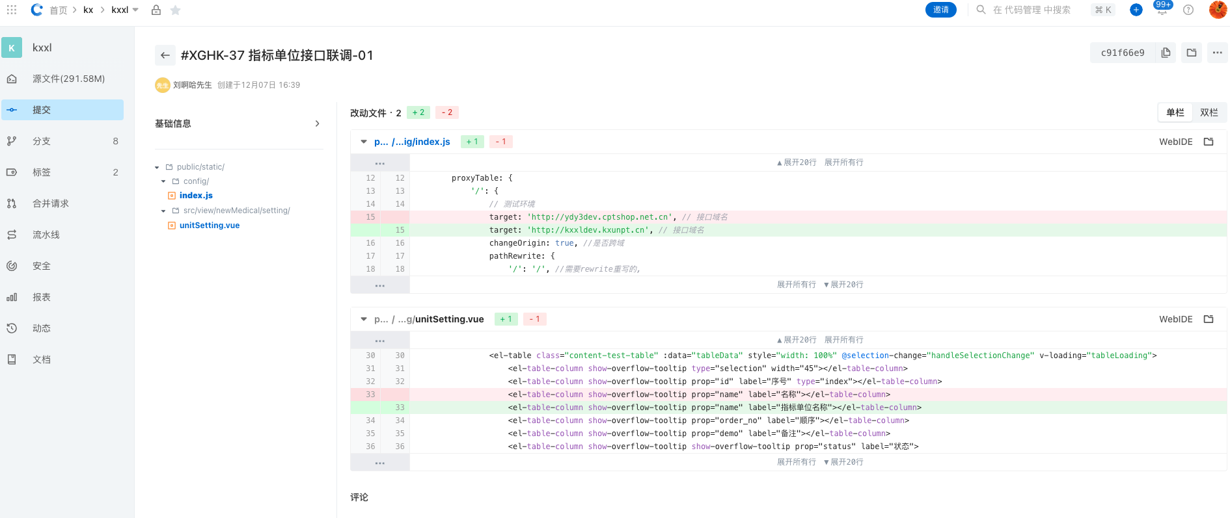
- 点击关联内容中的合并链接，能够查看合并的代码关联的任务，并能够查看是谁进行的代码评审，以及此次合并关联的所有任务。
- 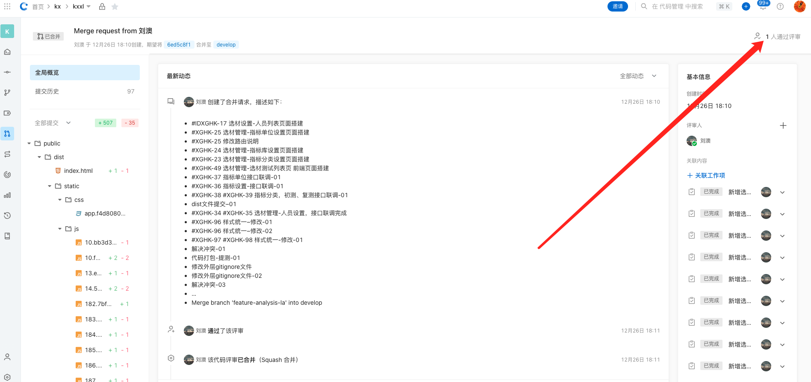
- 点击缺陷模块跳转至所有缺陷的列表页面，能够查看开发人员的工作质量，确保开发人员与产品人员、测试人员就需求理解达成一致。如果测试工程师发现严重和阻断性bug，则缺陷的优先级为高级，详见001 BUG等级规定
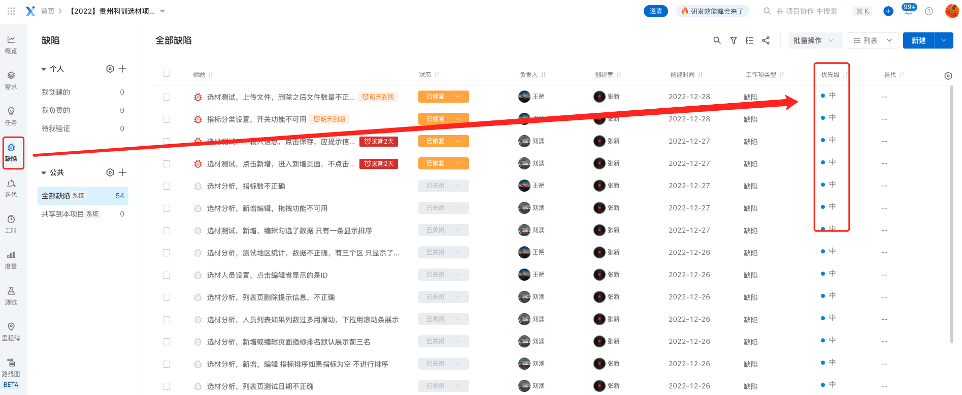
- 登录sonarqube平台SonarQube查看该项目的代码质量情况。
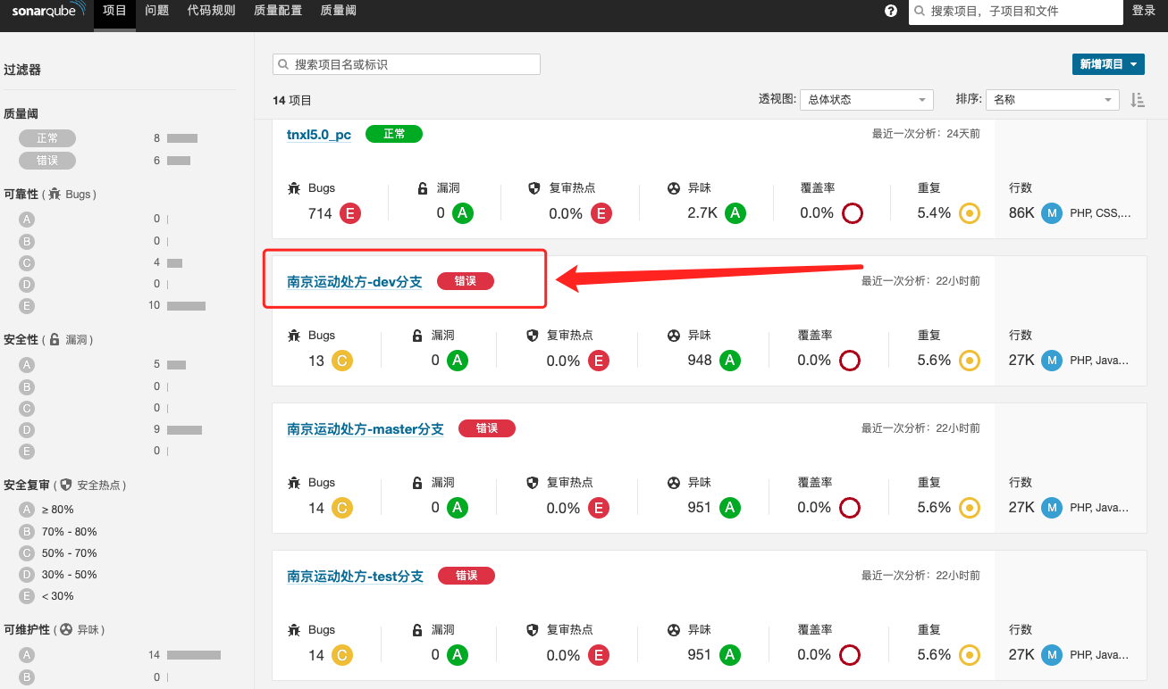
- 在详情页面能够查看该项目具体有多少bug，有多少漏洞，项目可维护性如何，代码的行数是多少，该项目风险多大，有多少阻断性问题、严重性问题，并且按人员查看是谁提交的代码，该开发人员能够学习这些规则，提升编码能力。
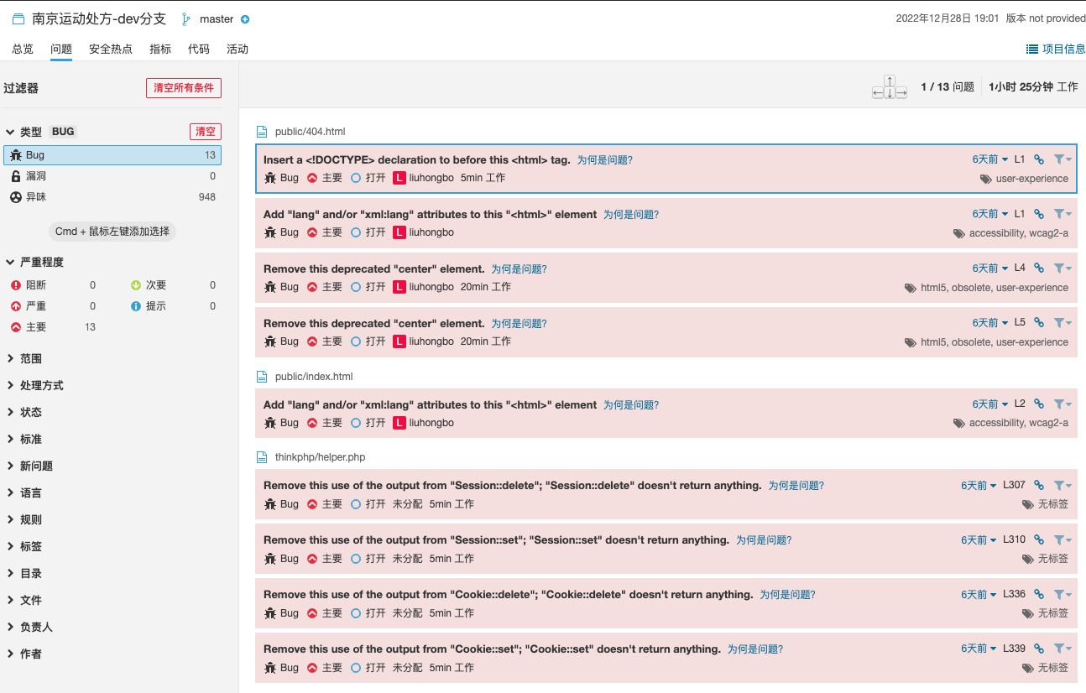
- 点击路线图进入甘特图页面。在该模块能够查看任务的排期。
